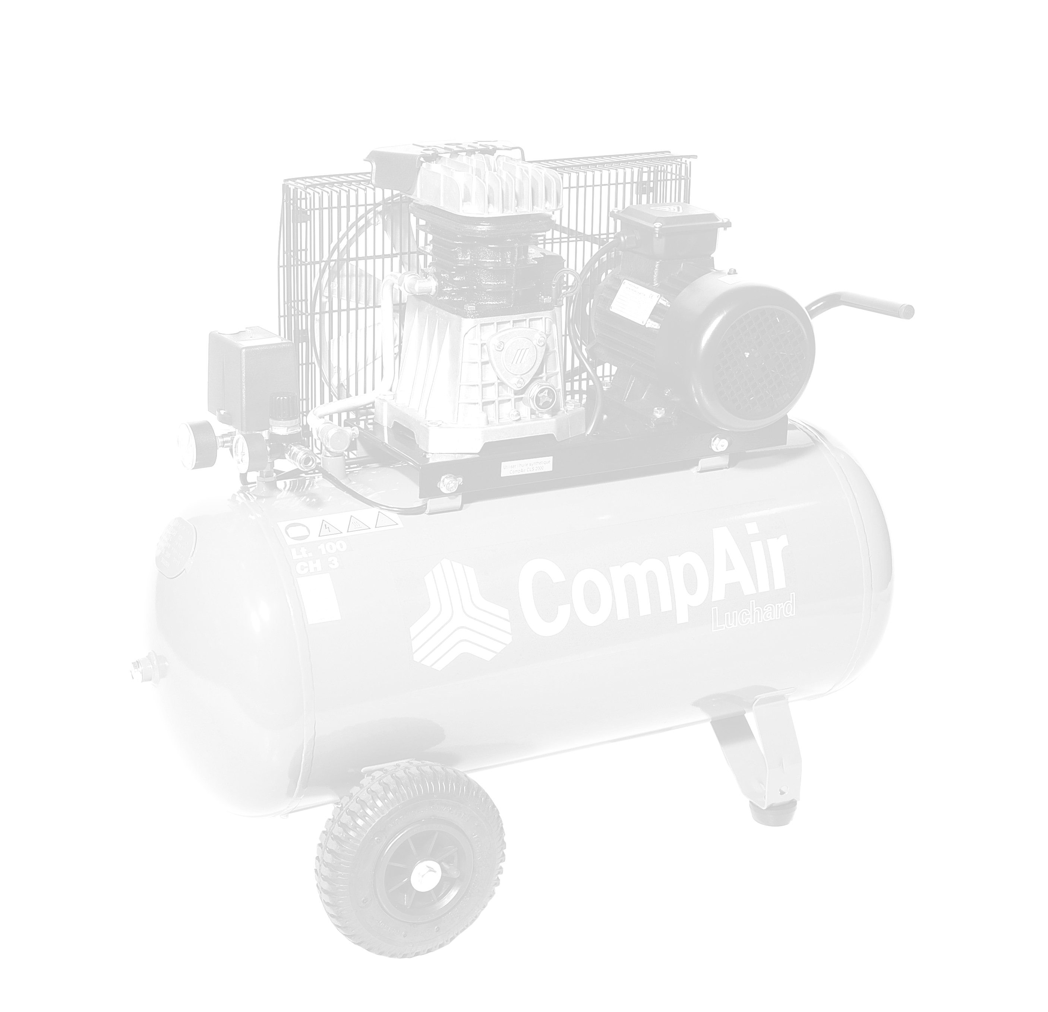
Le jeudi 30 juillet 2026

A l’attention de Monsieur BOUET Société BOURBON AP
ZI la Gloriette
381600 CHATTE

Offre de Prix MB20150203013
Affaire suivie par Madame BOUSSAHELA MEGHAN 09 61 31 16 40
Meghan.boussahela@sfacs-industrie.fr

Objet : Sécheur à adpsortion ( hors installation)

Monsieur,

Suite à notre entretien, je vous propose un sécheur à adsorption ayant un débit de 7 m3/h ainsi qu’une pré filtration BEA 32RB .

I. SECHEUR PAR ADSORPTION OMI HLS012

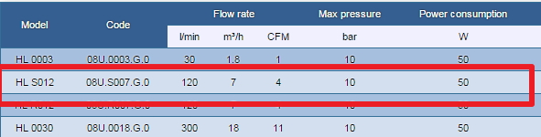
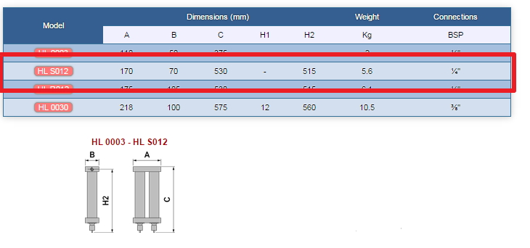

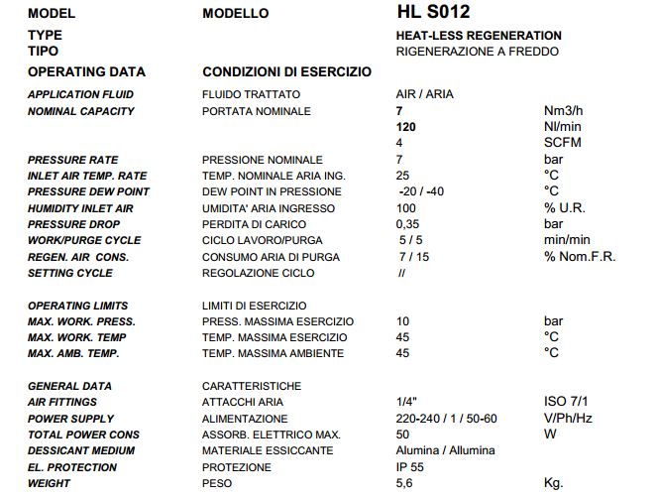
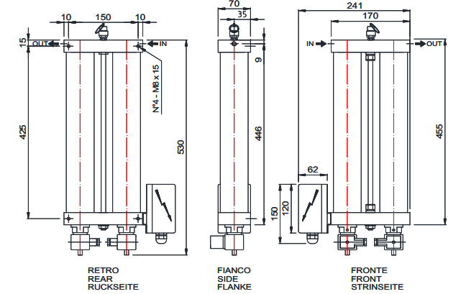

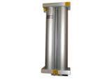
Prix Unitaire HT : 490.00 EUROS

II – DECOMPOSITION DU PRIX

Ref Désignation Quantité Prix unitaire HT
HLS012 Sécheur adpsortion 7 m3/h 1 490.00
BEA32RB Filtre réseau 0.1µ 1 166.00

TOTAL HT : 656.00 €

TVA 20 % : 131.20 €
TOTAL TTC : 787.20 €

III. CONDITIONS DE PAIEMENT

- Règlement : 30 JFDM
- TVA 20%

Validité de l’offre 1 mois

IV. REALISATION DES TRAVAUX

Délai de livraison : 10 / 15 JOURS à réception de commande

Méghan BOUSSAHELA SFACS INDUSTRIE
09 61 31 16 40

